Гигантская магнетотермоэдс и термоэдс в манганите Sm_{0.55}Sr_{0.45}MnO₃ и их связь с магнетоструктурными неоднородностями
Морозов Артём Сергеевич
Аспирант 4-го г.о.
Московский государственный университет имени М.В.Ломоносова,
физический факультет, Москва, Россия
E–mail: acp@mail.ru
В данной работе обнаружены новые материалы – магнитные полупроводники, термоэдс в которых растёт с уровнем легирования. Поэтому образец достаточно малых размеров может заменить собой громоздкую батарею термоэлектрического генератора. Использование термоэлектричества в различных устройствах заманчиво в первую очередь из-за их примитивного устройства – нужна лишь замкнутая электрическая цепь и градиент температуры на работающем образце. Кроме того, это экологически чистый источник энергии. КПД у современных термоэлектрических устройств мал и поэтому они не могут конкурировать с другими источниками электроэнергии.
На трех образцах Sm_{0.55}Sr_{0.45}MnO₃, состоящих из кластеров трех типов [1]: ферромагнитных (ФМ) с температурой Кюри Т_{С =} 126 К, антиферромагнитных (АФМ) А-типа с температурой Нееля Т_{NA} ≥ Т_{С} и СЕ-типа с Т_{NСЕ} = 240 К, изучены термоэдс S и магнетотермоэдс ∆S/S. В ФМ кластерах сосредоточены носители заряда, а в АФМ-кластерах CE-типа имеется зарядово-орбитальное упорядочение.
Один монокристаллический образец при получении охлажден на воздухе, а другой - в атмосфере кислорода, что приводит к закрытию вакансий кислорода и увеличению числа АФМ СЕ-типа кластеров с зарядово-орбитальным (СО) упорядочением. Был также исследован керамический образец. На кривых температурной зависимости S(T) монокристаллического образца, охлажденного на воздухе, и керамического наблюдалось резкое возрастание начиная с Т_{С} и затем медленный спад вплоть до 325 К. В то же время на кривых {∆S/S}(T) наблюдался резкий минимум в районе Т_{С}, при этом максимальная величина |∆S/S| достигала гигантской величины 87% в магнитном поле Н=14.17 кЭ (см. Рис.1). Это означает, что термоэдс почти исчезает при термальном разрушении ФМ кластеров ферронного типа, то есть, вызвана этими кластерами, в которых кристаллическая решетка сжата [2]. В монокристалле, охлажденном в кислороде, наблюдался широкий максимум на кривых S(Т) в районе 270 К, который захватывает Т_{NСЕ}. На кривой {∆S/S}(T) наблюдался резкий минимум при Т_{NСЕ}, при этом |∆S/S| достигала гигантской величины 50% при Н=13.2 кЭ. Здесь резкое падение S связано с разрушением СО упорядочения, смещающего кислородные ионы. Значительно ниже этого максимума при понижении температуры к району Т_{С} наблюдается возрастание S, но ее максимальная величина, где это возрастание было зафиксировано, составляет ~ 70% oт величины S при 270 К. Таким образом, во всех трех образцах измененная кристаллическая решетка в нанокластерах ферронного типа или АФМ СЕ-типа вносит основной вклад в термоэдс всего образца [3].
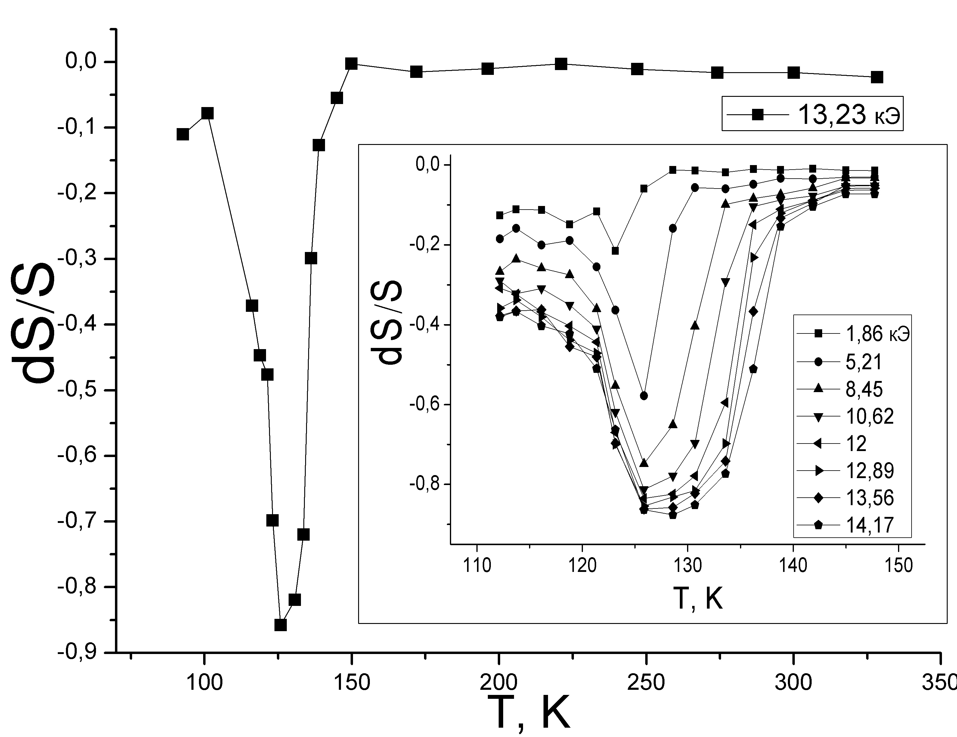
Рис 1. Магнетотермоэдс ∆S/S Sm_{0.55}Sr_{0.45}MnO₃ в поле 13,23 кЭ. На вставке: подробно центральный участок графика для разных значений напряжённости внешнего магнитного поля
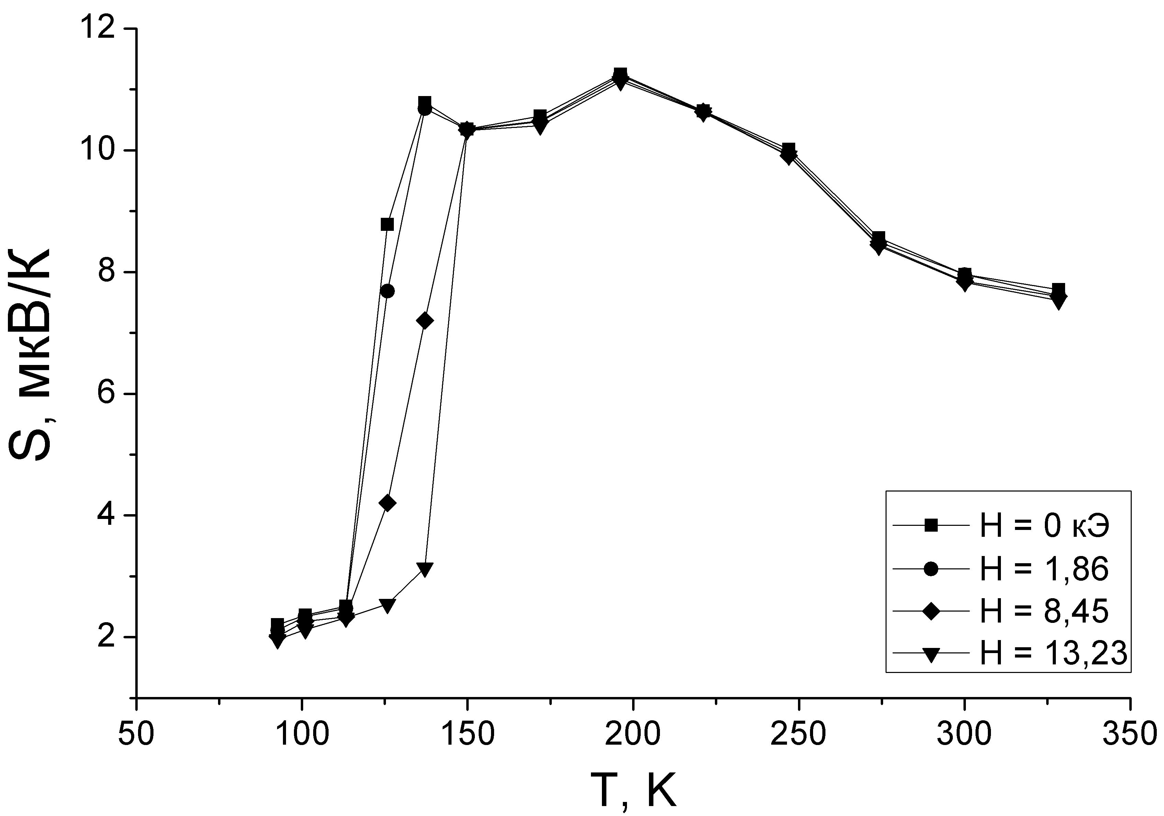
Рис 2. Термоэдс S Sm_{0.55}Sr_{0.45}MnO₃ при различных значениях напряжённости внешнего магнитного поля

Литература

- В.В. Рунов, Д.Ю. Чернышев, А.И. Курбаков, M.K. Рунова, В.A. Трунов, A.И. Окороков. ЖЭТФ. 2000, №118, стр. 1174.
- A. Yanase, T. Kasuya. J. Phys. Jap. 1968, №25, p. 1025.
- Л.И. Королева, А.С. Морозов, Э.С. Жакина. ФТТ. 2014, №56, стр. 1069.

